
Nuestra misión: “Formar hombres y mujeres Cristianos, Nobles y Capaces”

Curso: Quinto Básico A y B

Asignatura: Ciencias Naturales

Clase: Reconocer y explicar que los seres vivos están formados por una o más células y que estas se organizan en tejidos, órganos y sistemas.

Instructivo: Usando los contenidos que aparecen en la siguiente guía anterior y apoyándote en la información que puedes encontrar en libros o internet, responda la siguiente actividad, recuerda contestar usando buena letra.
Una vez que respondas toda la guía, la debes enviar al mail: trabajosquintosbasicos@gmail.com para su posterior corrección.

Para poder trabajar la unidad en classroom debes ingresar el siguiente código de la clase: 4bkgfci

Contenido: ORGANIZACIÓN DE LOS SERES VIVOS. SISTEMAS DEL CUERPO HUMANO

GUIA DE AUTOAPRENDIZAJE CIENCIAS NATURALES
5º BÁSICO

Nombre__________________________________ Curso: _______ Fecha: ______

UNIDAD 2: ORGANIZACIÓN DE LOS SERES VIVOS. SISTEMAS DEL CUERPO HUMANO

Objetivo de Aprendizaje:
O.A. 1: Reconocer y explicar que los seres vivos están formados por una o más células y que estas se organizan en tejidos, órganos y sistemas.

Instrucciones:
- Lee atentamente la guía y subraya lo más importante
- Ingresa al link https://www.youtube.com/watch?v=sbbZY1LaEIs en él encontrarás material para comprender mejor esta guía. Además, te sugiero que revises el siguiente link https://www.youtube.com/watch?v=YzJ3QW8ADxw y los videos que te indico más abajo.
- Desarrolla las actividades sugeridas
- Puedes escribir al siguiente email si tienes dudas trabajosquintosbasicos@gmail.com

VIDEOS COMPLEMENTARIOS

1.- Video sobre organismos unicelulares y pluricelulares.
https://www.youtube.com/watch?v=inyX6Hc1Png

2.- Video sobre las estructuras de la célula.
https://www.youtube.com/watch?v=Ps54eXe8YHY

LOS SERES VIVOS ESTÁN FORMADOS POR CÉLULAS

El cuerpo de todos los seres vivos está compuesto por células. La célula es la parte más pequeña de la que están formados los seres vivos y es capaz de actuar de manera autónoma, es decir, realizan las funciones de nutrición, relación y reproducción. Se miden en centésimas o milésimas de milímetro. Para observarlas se precisa un microscopio.

Algunos seres vivos se componen de una sola célula (unicelulares), pero la mayoría tienen muchas más células (pluricelulares): por ejemplo en nuestro cuerpo, hay al menos unos diez billones de células.

Existen diversas clases de células, con formas y tamaños muy diferentes.

Partes de la célula
Aunque parezcan muy diferentes, todas las células poseen la misma estructura:

1.- La membrana: Es una cubierta que rodea la célula y la separa del exterior.

2.- El núcleo: Es la parte que controla el funcionamiento de la célula. Tiene forma redondeada y se encuentra dentro del citoplasma.

3.- El citoplasma: Es un material gelatinoso. Es la parte que queda entre la membrana y el núcleo. Está formado por agua con numerosas sustancias disueltas. Además, en él encontramos diversos orgánulos, que son distintas partes de la célula, cada una con una función.

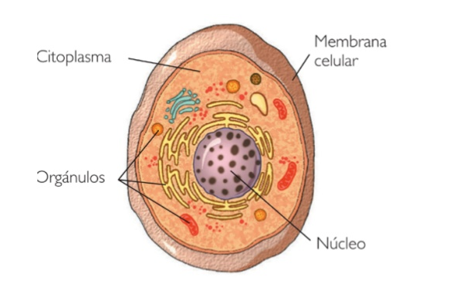

Las células vegetales poseen, además, una pared dura por fuera de la membrana llamada pared celular. Por eso los tallos de algunas plantas son tan duros (ramas ytroncos). Son normalmente más grandes que las de los animales y su forma es más regular, prismática. Además las células vegetales poseenunos orgánulos llamados cloroplasto.

Las células animales tienen formas muy variadas: Esféricas, cúbicas, estrelladas, y a veces son muy irregulares.

ORGANIZACIÓN DE LOS SERES VIVOS

Todos los seres vivos, como deciamos, están formados por células. Los animales y las plantas están formados por un número muy alto de células y reciben el nombre de seres pluricelulares.
Otros seres vivos en cambio, están formados por una sola célula. Se llaman seres unicelulares. Su única célula lleva a cabo todas las funciones vitales.
Los seres pluricelulares, ya sean animales o plantas, están formados por células de muchos tipos diferentes. Estas células se organizan y se unen entre sí de un modo determinado, como las piezas de un puzle.

- Las células forman tejidos. Los tejidos están formados por células similares que realizan la misma función. Por ejemplo, el tejido muscular se forma por la unión de numerosas células musculares. Estas células son especializadas en producir movimientos.

- Los tejidos forman órganos. Los órganos están formados por varios tejidos que trabajan conjuntamente para realizar una función. Por ejemplo, los músculos, el corazón y los huesos son órganos.

-Los órganos forman sistemas. Los sistemas están formados por órganos que realizan la misma función. Por ejemplo el sistema óseo está formado por los huesos.

- Los sistemas y los órganos forman aparatos. Los aparatos están formados por sistemas y órganos diferentes que realizan coordinadamente una función. Por ejemplo el sistema óseo y el sistema muscular constituyen el aparato locomotor.

- La unión de los aparatos y sistemas da lugar a un organismo. Un organismo es un ser vivo completo.

En resumen, en los seres pluricelulares, las células se agrupan y pueden formar tejidos, órganos, aparatos y sistemas.
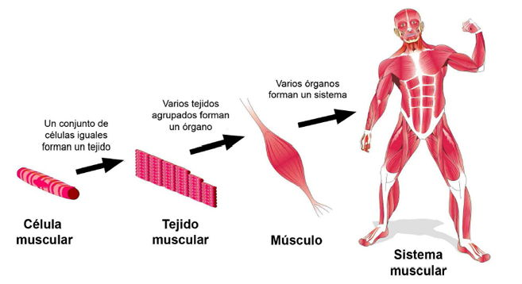


ACTIVIDADES

Una vez que hayas revisado esta guía, el video de la clase y los videos complementarios te invito a desarrollar las siguientes actividades.

1.- En cada imagen indica el nombre del nivel de organización e identifícalo con un número del 1 al 5.

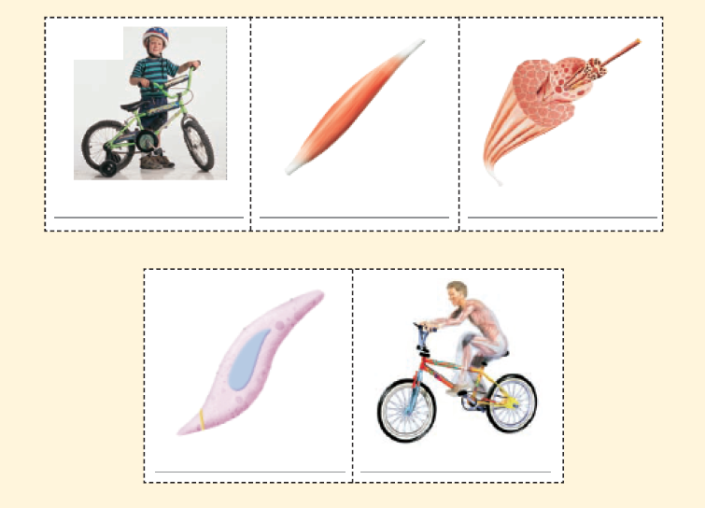
2.- Señala con una letra U los seres unicelulares y con una M los seres multicelulares.
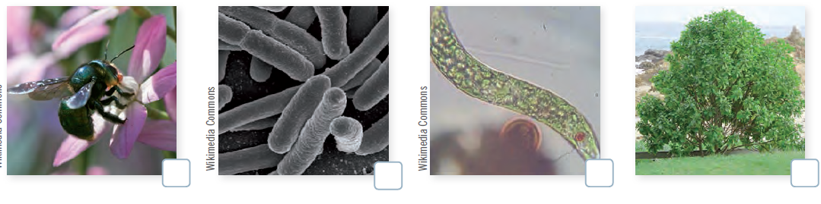

3.- Ordena de menor a mayor complejidad los niveles de organización, asignando números a los recuadros.
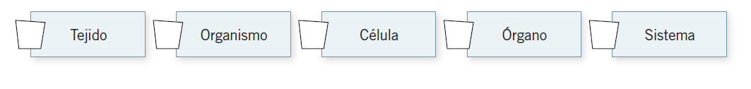

4.- ¿Qué nivel de organización incluye a todos los demás? explica

5.- Completa el siguiente cuadro con la información correspondiente.

